Муниципальное бюджетное дошкольное образовательное учреждение
детский сад №31 п.Ждановский
Паспорт логопедического кабинета

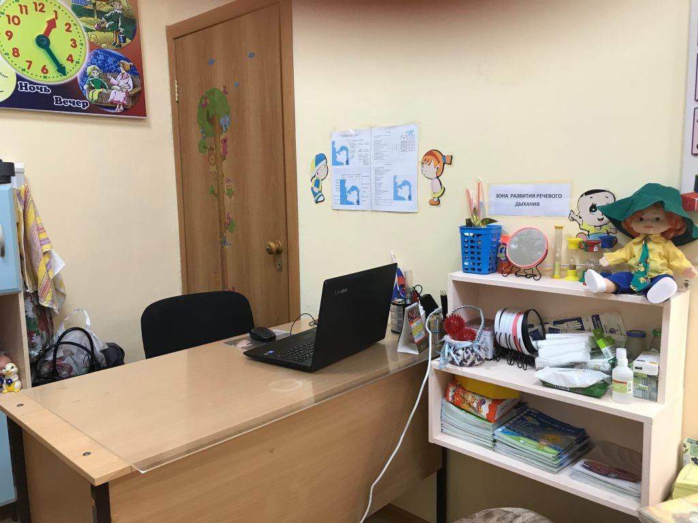

Пособия
Обследование.
1.Обследование произношения.
2.Обследование фонетического восприятия, фонематического анализа и синтеза, фонематических представлений.
3.Обследование словаря.
4.Обследование грамматического строя речи.
5.Разрезные картинки из 2-4-6 частей.
Формирование звукопроизношения.
1.Артикуляционные упражнения (карточки).
2.Профили звуков.
3.Автоматизация звуков в словах, предложениях, текстах. Вводим звуки в речь.
4.Набор пособий для работы над речевым дыханием.
5.Предметные картинки на все изучаемые звуки.
6.Альбомы на автоматизацию поставленных звуков.
7.Тексты на автоматизацию поставленных звуков.
8.Постановка звуков (карточки).
9.» Домино» (6шт.).
Фонетическое восприятие, звуковой анализ.
1.Предметные картинки на дифференциацию звуков.
2.Игры на дифференциацию звуков.
Грамматика.
1.Азбука в картинках
2.Схемы для анализа слов и предложений
3.Наборы предметных картинок для деления слов на слоги
4.Логопедический букварь
5.»Читаем»( по слогам(2шт.),по буквам предложения ,рассказ) -5 шт.
Работа над словарем
1.Предметные картинки
2. Сюжетные картинки.
Грамматический строй речи.
1.Схемы предлогов.
2. Пособия на составление предложений с простыми и сложными предлогами
3.Пособия на согласование
4.Деформированные тексты
5.« Играем» ( со словами ,с предлогами(2шт.),со звуками (2шт))-5шт.
Развитие связной речи.
1. Наборы сюжетных картинок
2. Серийные сюжетные картинки
3.Наборы предметных картинок для составления сравнительных описательных рассказов
Развитие мелкой моторики.
1Пазлы (9 шт.).
2.Шнуровка: « Кот в сапогах», «Торт», « Кроссовки»(2шт.),»Заяц».
3.Шаблоны по лексическим темам (9шт.)
4.Вкладыши (2шт.)
5.Развивающая игра «Верёвочка» .Нанизывание различных фигурок на верёвочку.
6.Разрезные картинки.(40 шт.)
7.Штампы (1комплект) « Машины».
8.Конструкторы деревянные-3шт.

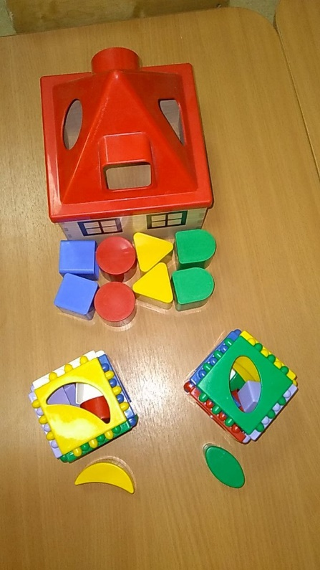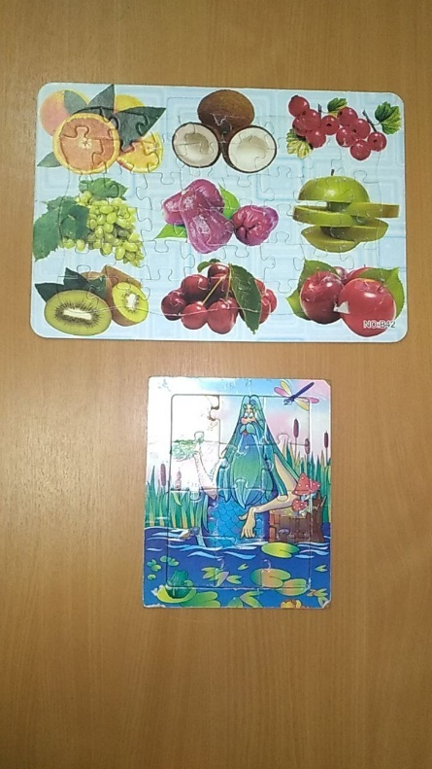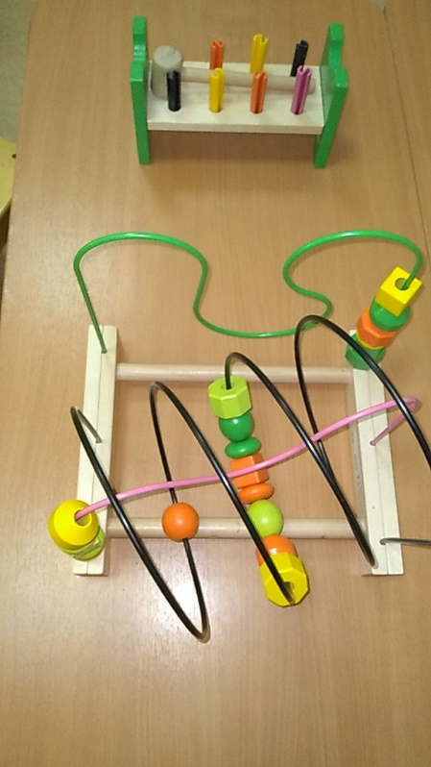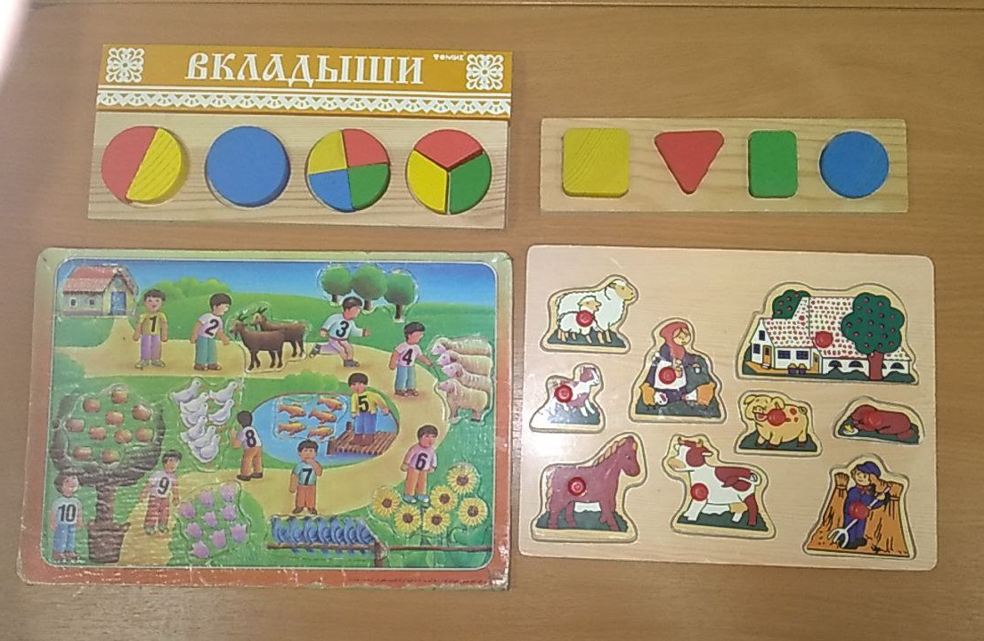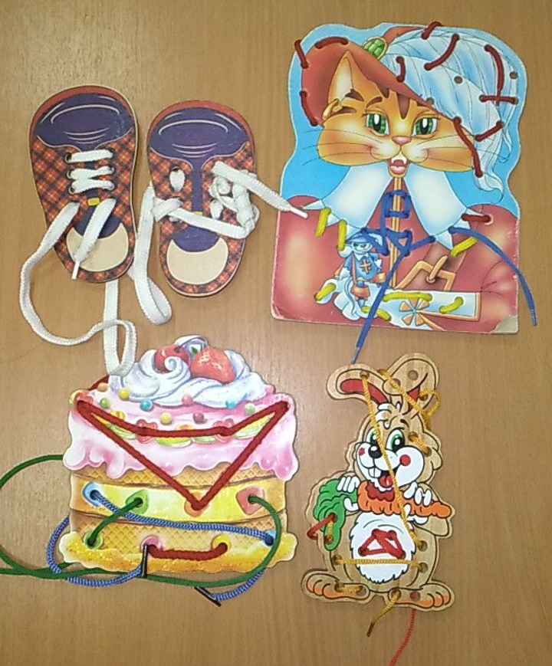

Оснащение логопедического кабинета.
- Зеркало настенное со спец освещением для индивидуальной работы с детьми размером 50х100(см) 1шт.
- Зеркала для индивидуальных работ 9х12(см) 8шт.
- Набор логопеда(зонды) 1к-т.
- Спирт, вата для обработки зондов.
- Полотенце, мыло, бумажные салфетки.
- Стулья большие 2шт.
- Стол большой 2шт.
- Шкаф для пособий 3шт.
- Стулья маленькие 10шт.
- Шкаф для одежды 1шт.
- Дидактические игры по развитию речи и звуковой культуре.
- Наглядный материал для автоматизации звуков.
- Методическая литература .
- Банер настенный 5шт.
- Игрушки (мягкие, пластмассовые) для составления рассказов, счетный материал.
- Методические пособия: муляжи овощей и фруктов .животные (пластмассовые и пенопластовые) .
- Тренажёр «Логопед и я» детям 5-7лет ,набор карточек для логопедических занятий и проверки уровня развития детской речи
- . Н.В.Нищева. Слоговые таблицы -СПб :ООО издательство «Детство-Пресс» 2017.-32с.
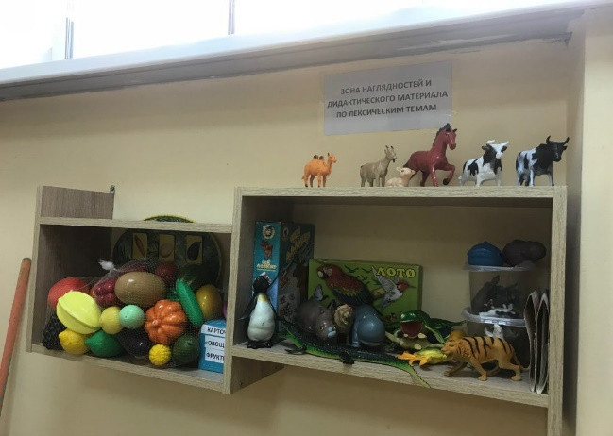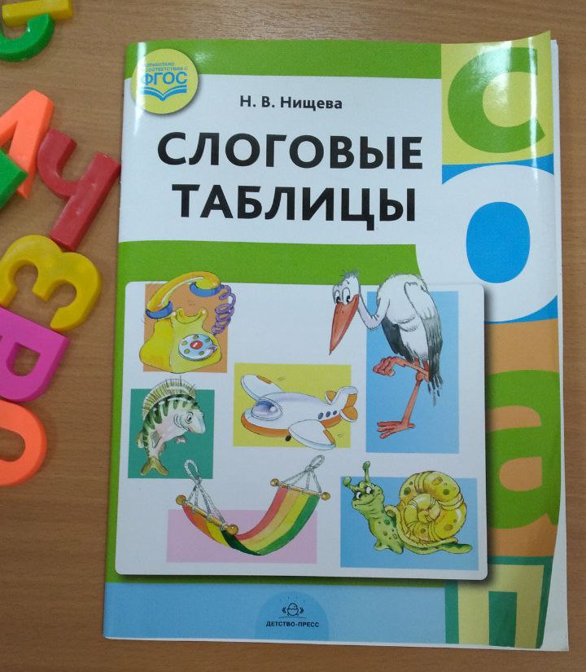
Справка.
К кабинету учителя – логопеда прикреплен компьютер.
Использование информационно-коммуникационных технологий при обучении детей нуждающихся в корректировке речи очень удобный инструмент так как это:
- Средство развития и воспитания ребенка;
- Средство интерактивного обучения;
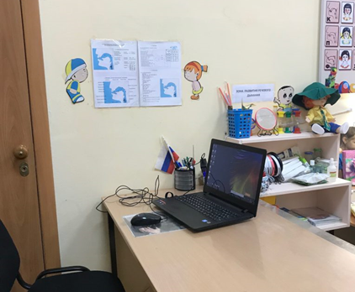
- Средство мониторинга за усвоением программы обучения;
Поскольку благодаря этому инструменту появляется возможность проведения:
- Развивающих интерактивных игр.
- Аудиовизуального ряда презентаций по тематике занятия.
- Дидактических компьютерных игр
- Компьютерных игр для индивидуальной работы с детьми с ОВЗ.

Помимо этого, благодаря ИКТ, учитель-логопед имеет возможность:
- подготовки и приведения в надлежащий вид внутренней документации;
- поиска и подготовки необходимого материала для работы;
- интерактивные встречи с коллегами с целью обмена опыта;
- изучение различных профилированных вебинаров и курсов;

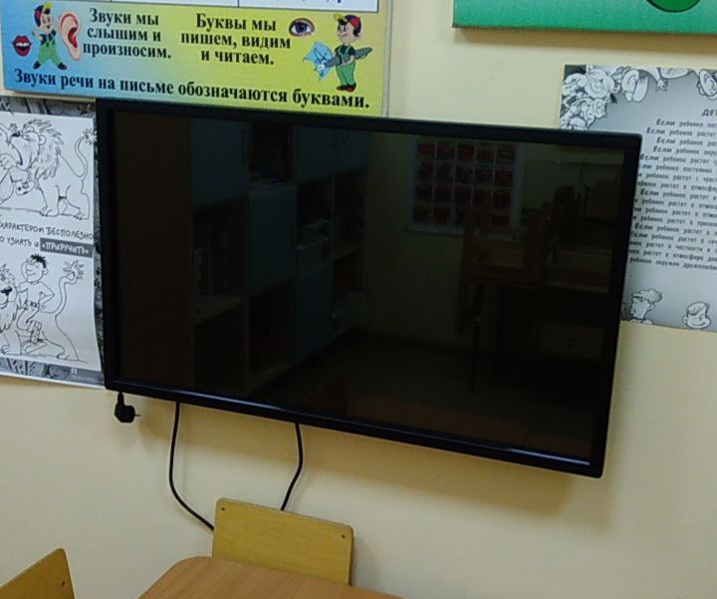
Сенсорная панель
Inter Touch Display 4213.

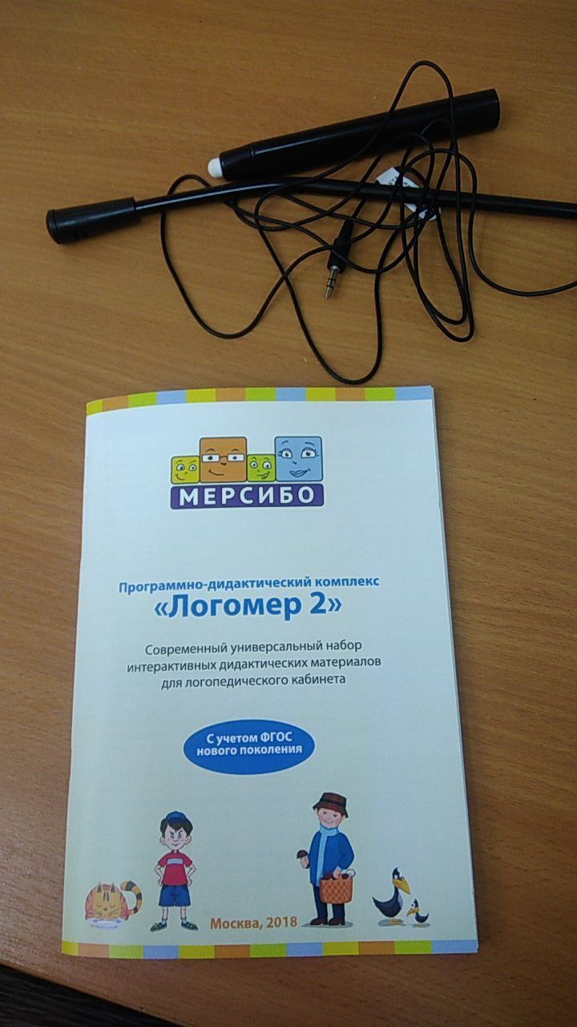
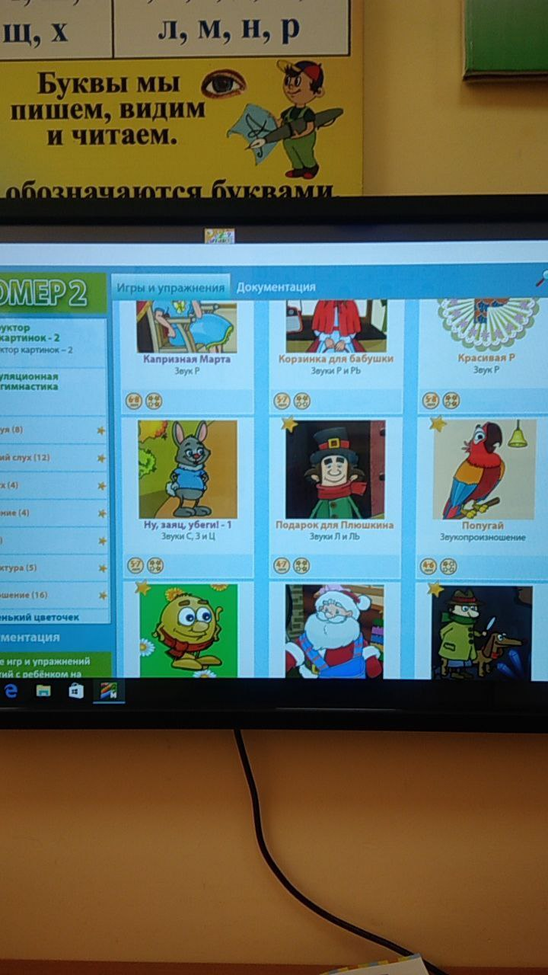
-

-«Звуковые истории» « Мерсибо». 12 открыток с картинками на «трудные» звуки.
-«Лексические открытки» . «Мерсибо». Наглядныйматериал для работы над обобщающими понятиями.
- «Слушай,называй». Набор карточек для обследования и развития фонематического восприятия « Мерсибо» 2016
-Артикуляционная гимнастика в картинках и стихах.27 карточек «Мерсибо».2016г.
- « Что сначала» . Составление рассказа по серии сюжетных картинок. 27 карточек 2016 г.
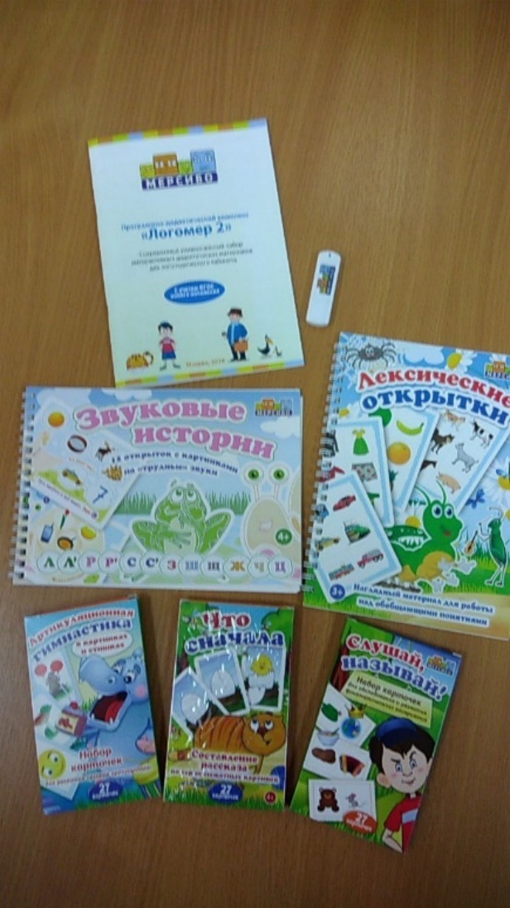

Общий вид кабинета:

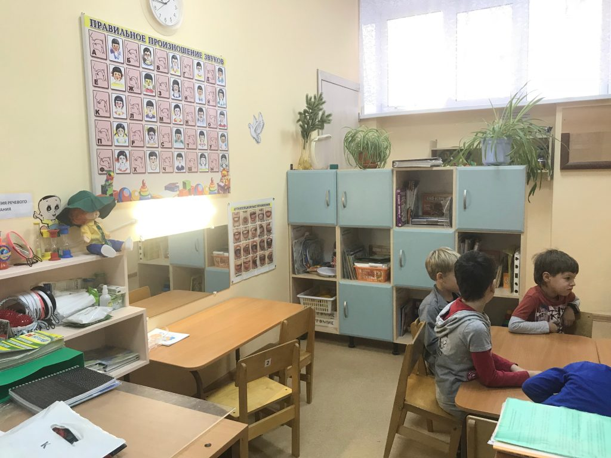

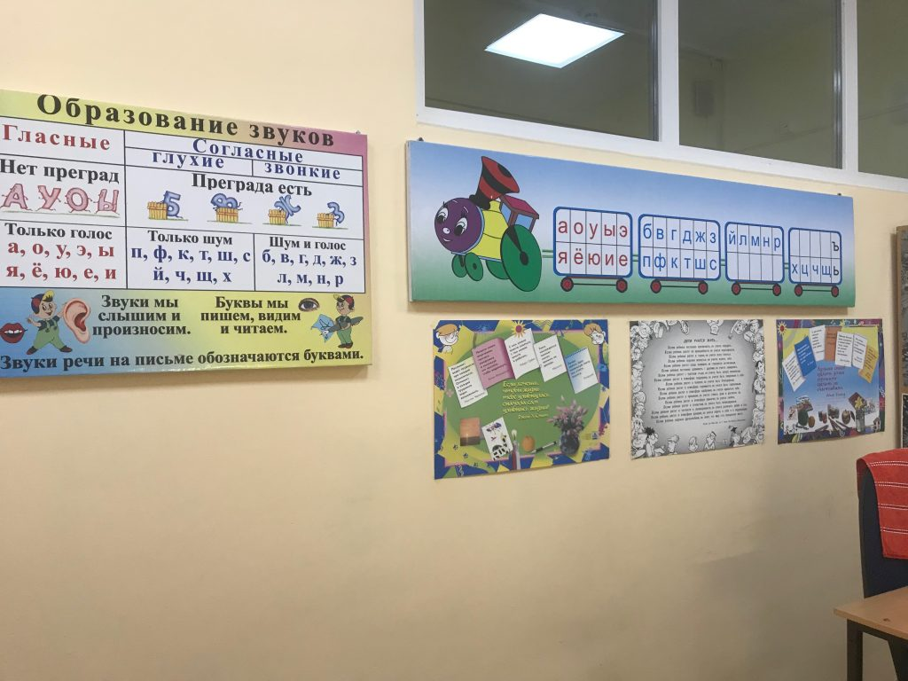

Кабинет разделяется на следующие зоны:
Зона развития речевого дыхания;

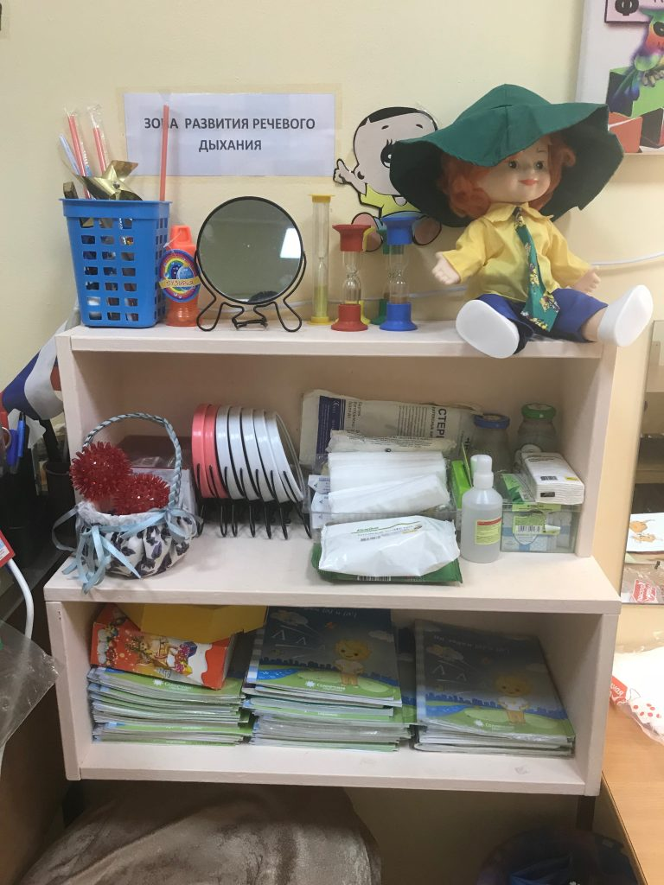
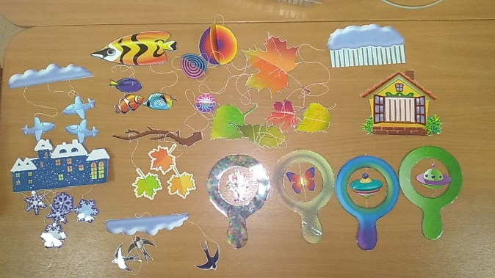

Зона индивидуальной работы с детьми;
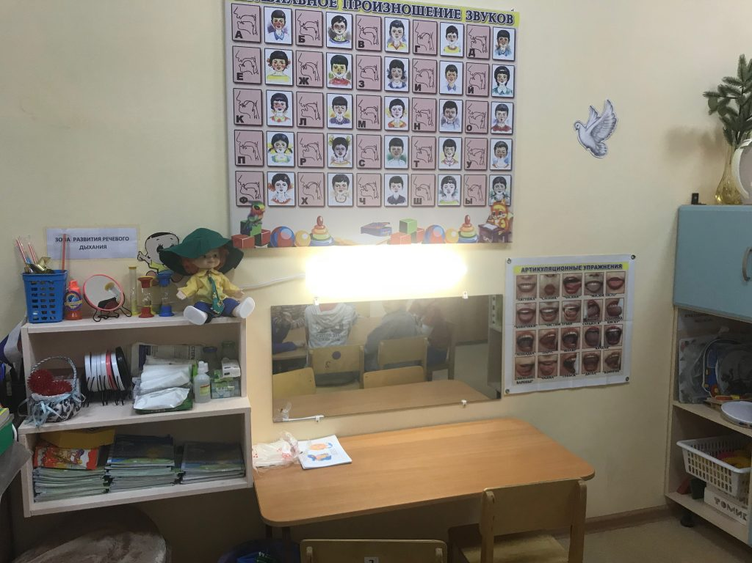

Наглядный дидактический материал по лексическим темам:
Фрукты, Овощи, Домашние животные , Животные Африки ,Животные Арктики и Антарктики ,Дикие Животные ,Птицы ,Насекомые ,Хлеб-всему голова.
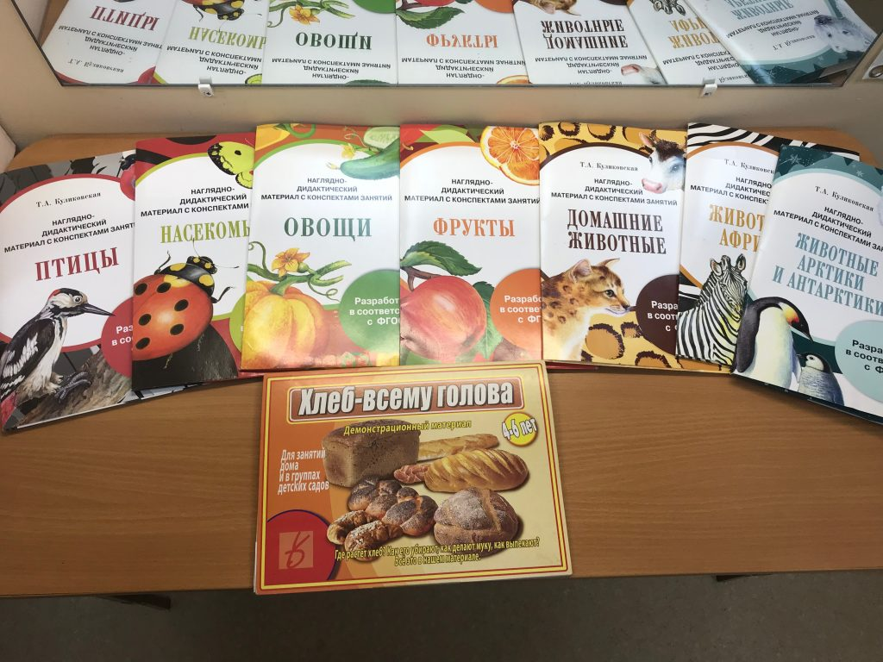

Развивающие игры для детей:
«Говорящие слова», «Подбери слова к рассказу», «Читаем истории в картинках»,игра-лото в помощь логопеду «Картинки,звуки,скороговорки», «Найди четвёртый лишний» (2 части), «Что перепутал художник», игра-лото «Цветные фоны», «Приключения доктора Ёжика» для детей 4-7 лет; «Лисёнок» играразвивающая и обучающая для детей от4 лет; 90 развивающих заданий изд. «Айрис-Пресс» 2014г.
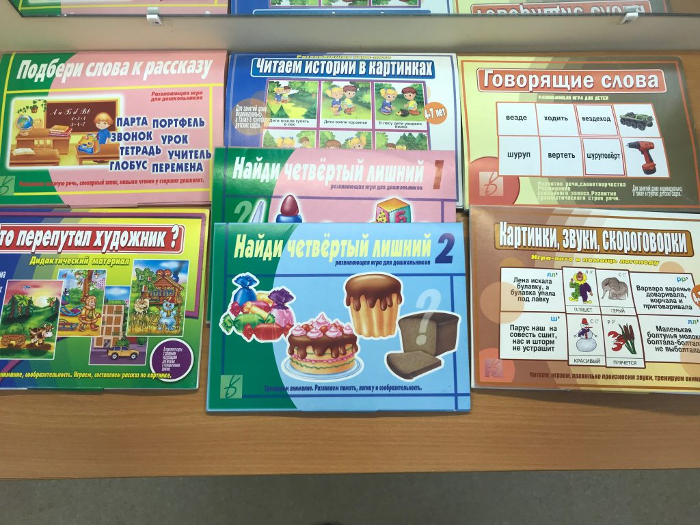

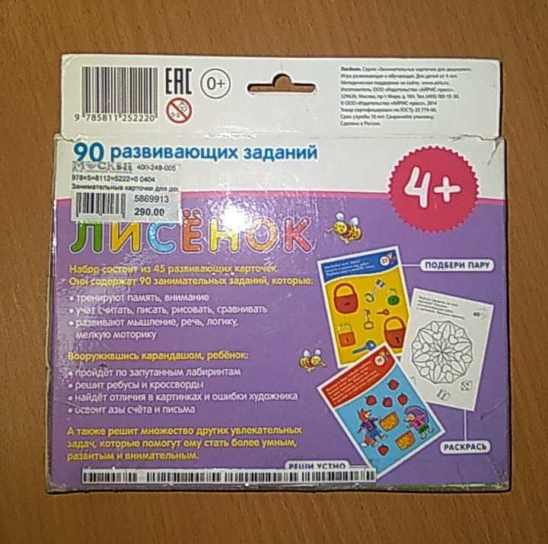
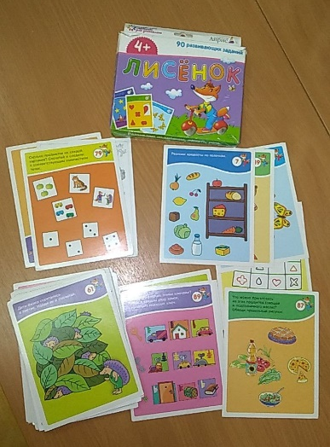
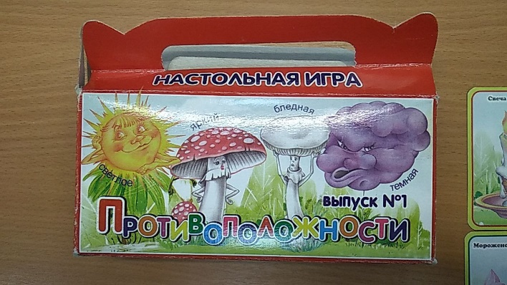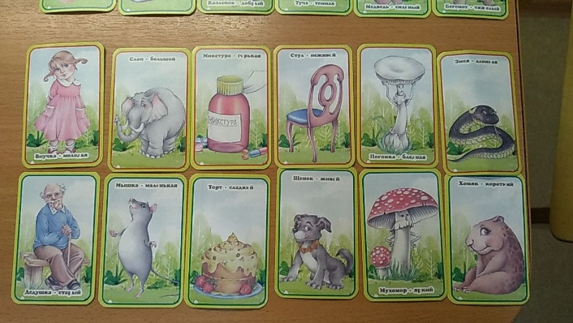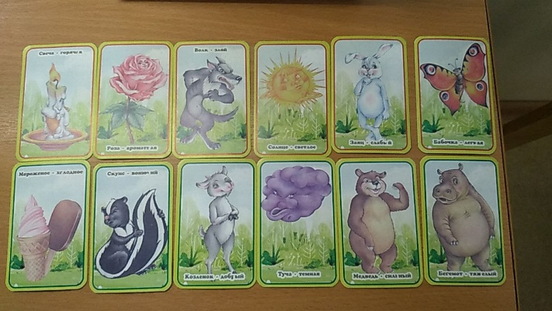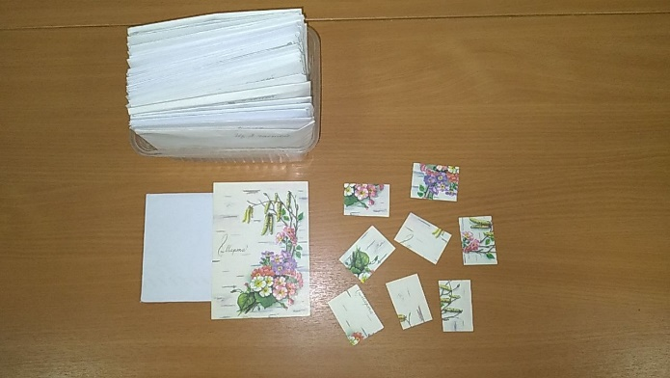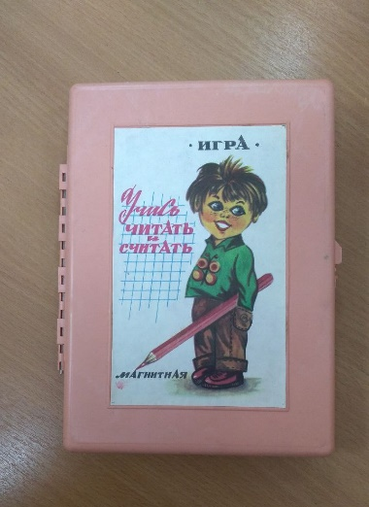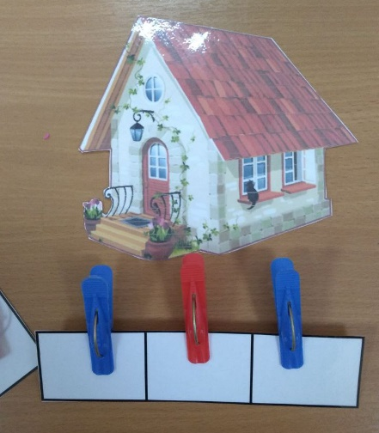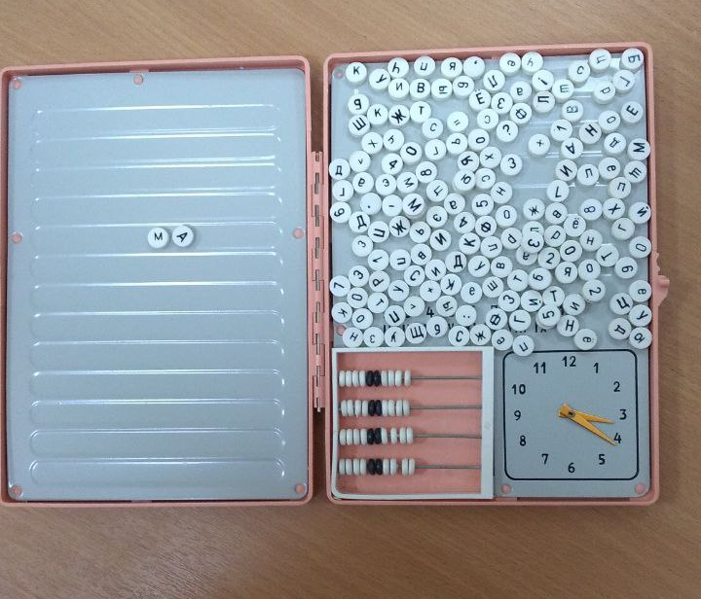

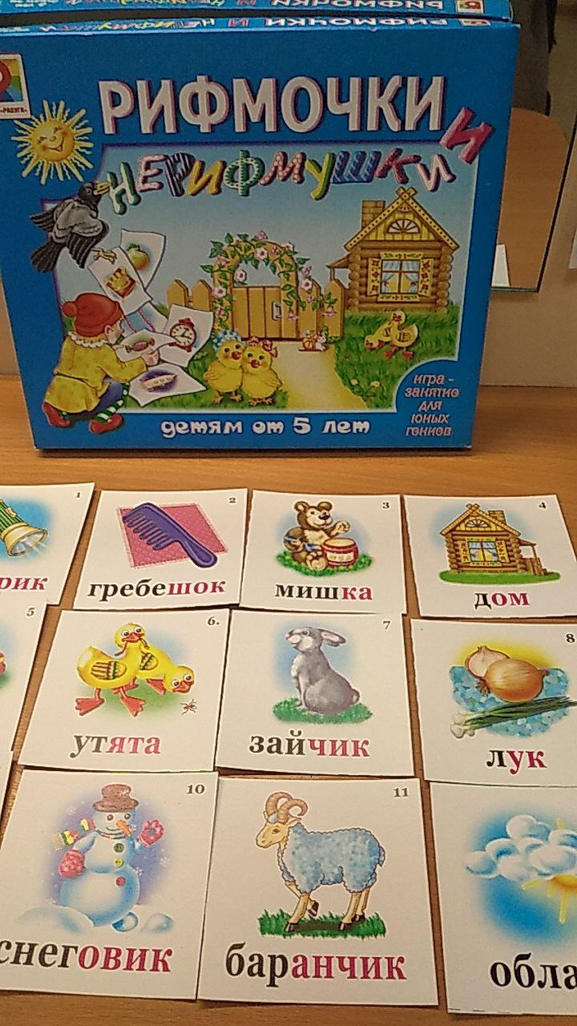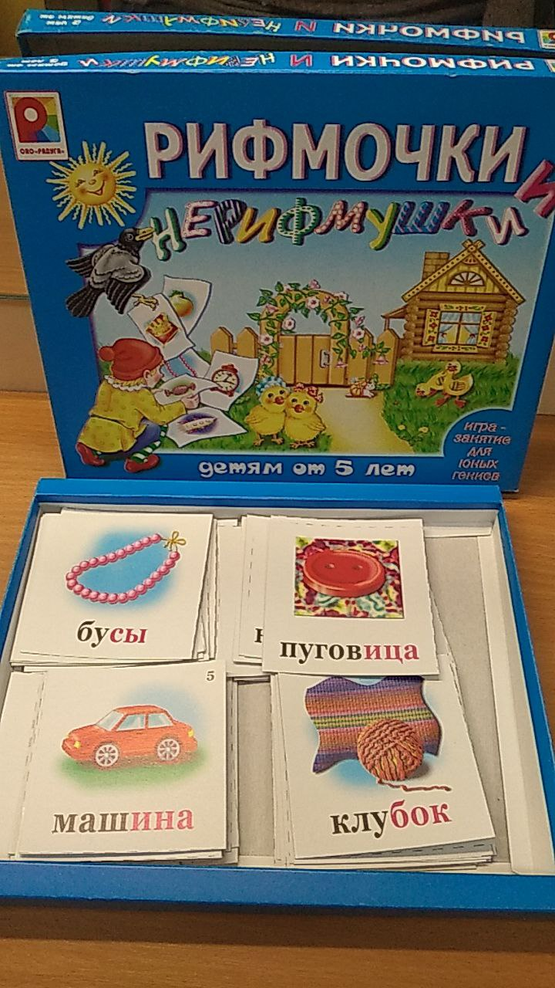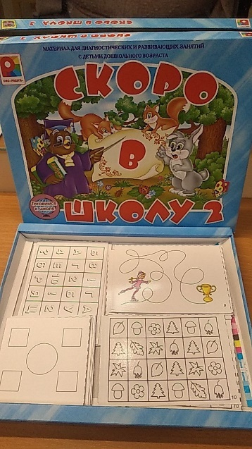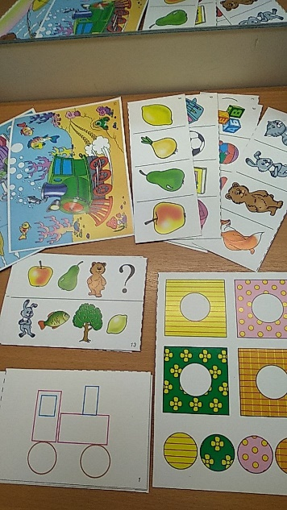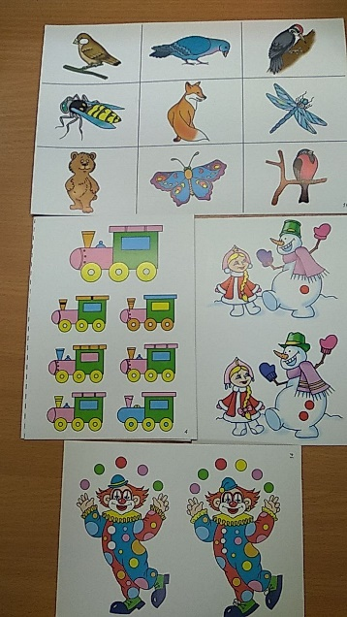
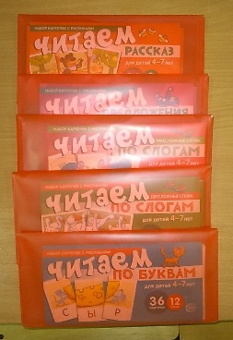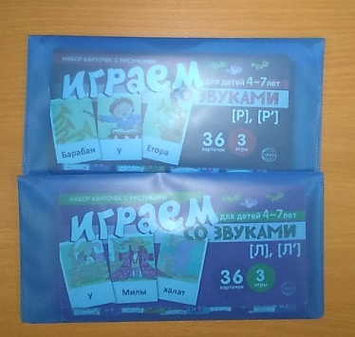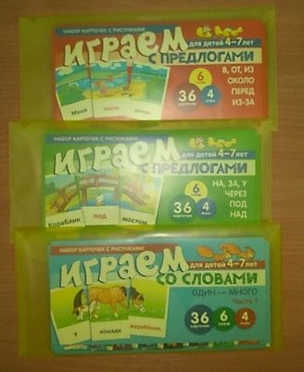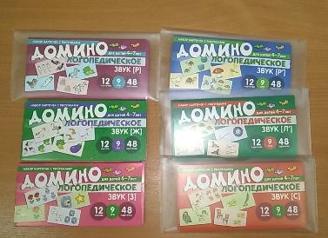

Методическая литература, используемая в работе логопеда.
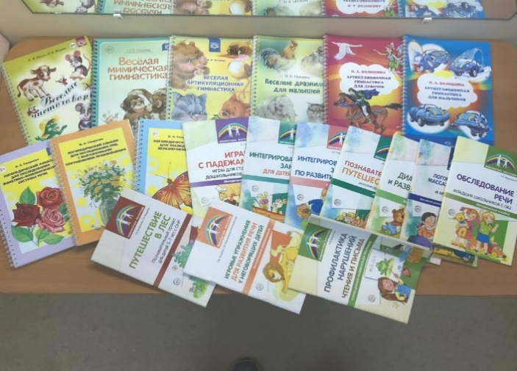
- В.В.Коноваленко, С.В.Коноваленко, М.И.Кременецкая Индивидуально-подгрупповая работа по коррекции звукопроизношения третье издание, исправленное и дополненное. Москва Издательство ГНОМ 2016 г.
- Н.А.Седых Воспитание правильной речи у детей. Практическая логопедия .Москва(АСТ) «Сталкер» Донецк 2008 г.
- Г.В.Ханышева ,Н.В.Иващенко ,Е.В.Иващенко Логопед спешит на помощь. Практикум по логопедии. Ростов-на-Дону. «Феникс» 2013г.
- М.Ю.Лященко Игры для автоматизации звуков и развития речевых навыков у детей дошкольного возраста. Издательство « Детство - Пресс» Санкт-Петербург2016г.
- Л.Е .Кыласова. Коррекция звукопроизношения у детей дидактические материалы-Изд.3-е.-Волгоград: Учитель-367с.
- С.Ю.Танцюра ,И.Н.Васильева Артикуляционная , дыхательная и речедвигательная гимнастика в условиях логопункта ДОО. –М.: « ТЦ Сфера»2019г.-64с.
- Т.А.Антропова Г.А. Мареева Игровые упражнения для развития речи детей 5-7 лет с ОВЗ.-М. «:ТЦ Сфера»,2019г.-64с.
- А.Е.Воронова .А.Е.Корчагина ,И.В. Кривенко Логоритмические занятия для детей 3-5 лет с ОНР -М. : «ТЦ Сфера» 2019г.-64с.
- С.Ю. Танцюра ,С.М. Мартыненко ,Б.М. Басангова Игровые упражнения для развития речи неговорящих детей -М.: «ТЦ Сфера»-2018г.-64с.
- О.И.Крупенчук ,Т.А. Воробьёва ,Исправляем произношение для детей 4-7 лет. Санкт -Петербург 2014г.-96с.
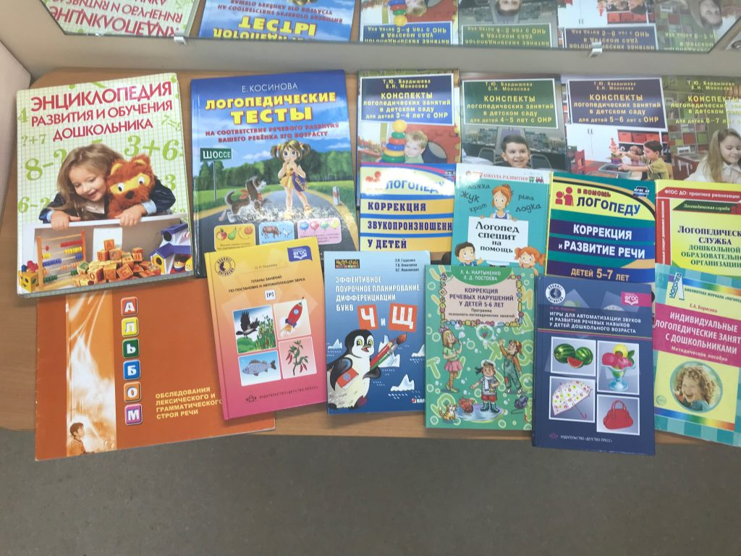
- О.И.Крупенчук Научите меня говорить правильно Санкт -Петербург 2017г.-208с.
- О.Е.Громова ,Г.Н.Соломатина Диагностика и развитие речи детей 2-4 лет -М: «ТЦ «Сфера» 2017-64с.
- И.А. Смирнова Логопедический альбом для обследования лиц с выраженными нарушениями произношения . Детство -Пресс.
- И.А.Смирнова Логопедический альбом для обследования фонетико-фонематической системы речи. «Детство -пресс» Санкт – Петербург.
- И.А.Смирнова Логопедический альбом для обследования звукопроизношения. « Детство-Пресс».
- Скороговорки .Для чтения в слух и показа детям Москва 1996г.
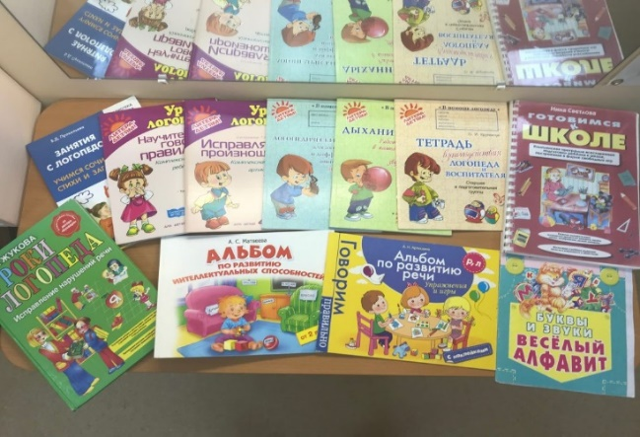
- Загадки-отгадки.Москва1996г.
- Учимся говорить правильно.Е.Павлова.Ростов-на-Дону.2017г.Литературно-художественное издание.
- В помощь логопеду. Коррекция и развитие речи детей 5-7 лет на материале стихов о природе .А.А.Гуськов. Волгоград.
- В помощь логопеду. Коррекция звукопроизношения у детей. Речевой материал. А.Ф.Рыбина. Волгоград.
- Л.А.Мартыненко, Л.Д.Пустоева Коррекция речевых нарушений у детей 5-6 лет. Программа психолого-педагогических занятий. Санкт-Петербург 2010 г.
- Л.Я.Гадасина,Т.В.Николаева,О.Г.Ивановская Эффективное поурочное планирование дифференциации букв Ч и Щ.Издательство КАРО Санкт-Петербург 2009 г.
- О.Н.Киреева.Планы занятий по постановке и автоматизации звука (Р). Издательство «Детство-Пресс» Санкт-Петербург 2016г.
- Т.А.Антропова Г.А. Мареева Времена года.Игры и упражнения для развития речи детей 5-7 лет.- М.: «ТЦ Сфера»2019-64с.
- Н.А.Борисова, Э.В. Бутенко, Н.А.Якименко Праздники и досуги для дошкольников с ОВЗ.
- С.Е.Гордеева Обучаем дошкольников грамоте при помощи звука, цвета и движения.-2-е изд. испр.- М : «ТЦ Сфера»,2019г.-64с.
- О.В.Ильина ,Н.В.Силантьева Формирование « Образа Я» Развивающие игры для детей от рождения до 4 лет – М.: « ТЦ Сфера».2019г.
- М.В.Еромыгина Профилактика нарушений чтения и письма коррекционно-развивающая программа-М: «ТЦ Сфера» 2018 г.
- Т.А.Антропова Г.А. Мареева Путешествие в лес .Познавательный проект для детей 5-7 лет с ОНР.-М.: «ТЦ Сфера»,2018 г.-64с.
- Н.А, Мурындина Обследование речи младших школьников с ОВЗ- М.: «ТЦ Сфера»,2018 г.-64с.
- С.Ю, Танцюра, Г.А.Данилевич Логопедический массаж зондами: упражнения и артикуляционная гимнастика.
- И.Ю. Гуцал. Г.В. Мищенко Познавательное путешествие.Интегрированные занятия для детей 5-7 лет-М: «ТЦ Сфера» 2017г.
- Е.В.Парфёнова ,Н.Л. Пескова,Интегрированные занятия по развитию речис дошкольниками. –М : «ТЦ Сфера» 2017-64с.
- Л.Л. Гайдук ,В.Х.Жужома Интегрированныезанятия для детей с ОНР.-М: «ТЦ Сфера»2017 г. -64с.
- Т.С.Телепень Играем с падежами: игры для старших дошкольников с ОНР. –М: «ТЦ Сфера» 2018 г.-64с.
- И.А.Волошина Артикуляционная гимнастика для мальчиков. «Детство-Пресс» Санкт-Петербург 2017.
- И.А.Волошина Артикуляционная гимнастика для девочек. «Детство-Пресс» Санкт-Петербург 2017.
- Н.В.Нищева Весёлые дразнилки для малышей. «Детство-Пресс»2014 г.
- Весёлая артикуляционная гимнастика «Детство-Пресс» Санкт-Петербург 2015 г.
- Весёлая мимическая гимнастика «Детство-Пресс» Санкт-Петербург 2015 г
- В.М.Нищева, Н.В.Нищева Весёлые чистоговорки. «Детство-Пресс» Санкт-Петербург 2015.
- В.В.Коноваленко, С.В.Коноваленко ,Автоматизация свистящих звуков с, сь ,з, зь, ц. Дидактический материал для логопедов. 1 альбом. Издательство ГНОМ. 2016 г.
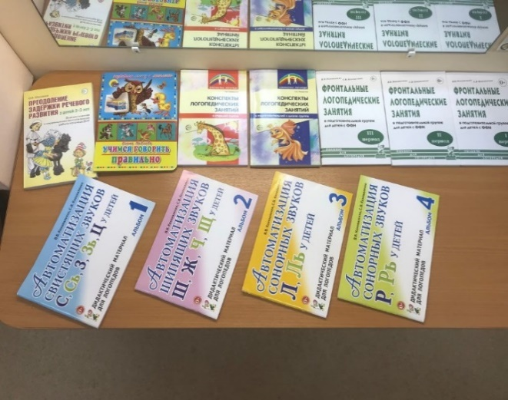
- В.В.Коноваленко, С.В.Коноваленко, ,Автоматизация шипящих звуков ш,ж,ч,щ. Дидактический материал для логопедов. 2 альбом. . Издательство ГНОМ. 2016 г.
- В.В.Коноваленко, С.В.Коноваленко, ,Автоматизация сонорных звуков л.ль. Дидактический материал для логопедов. 3 альбом. . Издательство ГНОМ. 2016 г.
- В.В.Коноваленко, С.В.Коноваленко, ,Автоматизация сонорных звуков р,рь. Дидактический материал для логопедов. 4 альбом. . Издательство ГНОМ. 2016 г.
- Т.А.Воробьёва, П.А. Воробьёва Дыхание и речь: работа над дыханием в комплексной методике коррекции звукопроизношения.-СПб;Издательский Дом « Литература»,2014г.-112с.ил.(серия « В помощь логопеду»)
- О.И.Крупенчук Логопедические задания для автоматизации и дифференциации шипящих звуков ш,ж,ч,щ .и звука ть -СПб; Издательский Дом « Литература»,2015г.-144с.ил.(серия « В помощь логопеду»)
- В.В.Коноваленко, С.В.Коноваленко,Домашняя тетрадь 1 для закрепления произношения свистящих звуков С ,З ,Ц , у детей 5-7 лет; пособие для логопедов, воспитателей и родителей- 3-е издание ,испр. и допол. - М; Издательство ГНОМ,2016-48с.
- В.В.Коноваленко, С.В.Коноваленко,Домашняя тетрадь 2 . для закрепления произношения свистящих звуков Сь ,,Зь, у детей 5-7 лет; пособие для логопедов, воспитателей и родителей- 3-е издание ,испр. и допол. - М; Издательство ГНОМ,2015-32с.
- В.В.Коноваленко, С.В.Коноваленко,Домашняя тетрадь 3 для закрепления произношения шипящих звуков Ш ,Ж, у детей 5-7 лет; пособие для логопедов, воспитателей и родителей- 3-е издание ,испр. и допол. - М; Издательство ГНОМ,2017-36с.
- В.В.Коноваленко, С.В.Коноваленко,Домашняя тетрадь 4 для закрепления произношения шипящих звуков Ч .Щ, у детей 5-7 лет; пособие для логопедов, воспитателей и родителей- 3-е издание ,испр. и допол. - М; Издательство ГНОМ,2014-32с.
- В.В.Коноваленко, С.В.Коноваленко,Домашняя тетрадь 5 для закрепления произношения сонорного звука Л, у детей 5-7 лет; пособие для логопедов, воспитателей и родителей- 3-е издание ,испр. и допол. - М; Издательство ГНОМ,2017-32с.
- В.В.Коноваленко, С.В.Коноваленко,Домашняя тетрадь 6 для закрепления произношения сонорного звука Ль, у детей 5-7 лет; пособие для логопедов, воспитателей и родителей- 3-е издание ,испр. и допол. - М; Издательство ГНОМ,2016-32с.
- В.В.Коноваленко, С.В.Коноваленко,Домашняя тетрадь 7 для закрепления произношения сонорного звука Р, у детей 5-7 лет; пособие для логопедов, воспитателей и родителей- 3-е издание ,испр. и допол. - М; Издательство ГНОМ,2017-48с.
- В.В.Коноваленко, С.В.Коноваленко,Домашняя тетрадь 8 для закрепления произношения сонорного звука Рь у детей 5-7 лет; пособие для логопедов, воспитателей и родителей- 3-е издание ,испр. и допол. - М; Издательство ГНОМ,2016-48с.
- Е.А.Азова ,О.О,Чернова Учим звуки С,Сь. Домашняя логопедическая тетрадь для детей 5-7 лет. 2-е изд.испр. –М.: «ТЦ Сфера»,2015 г. -32с.
- Е.А.Азова ,О.О,Чернова Учим звуки З,Зь. Домашняя логопедическая тетрадь для детей 5-7 лет. 2-е изд.испр. –М.: «ТЦ Сфера»,2017 г. -32с.
- Е.А.Азова ,О.О,Чернова Учим звуки Ш,Ж. Домашняя логопедическая тетрадь для детей 5-7 лет. 2-е изд.испр. –М.: «ТЦ Сфера»,2016 г. -32с.
- Е.А.Азова ,О.О,Чернова Учим звуки С-Ш, З-Ж, С-Ч , Ч-Ц, Щ-Сь. Домашняя логопедическая тетрадь для детей 5-7 лет. 2-е изд.испр. –М.:ТЦ « Сфера»,2016 г. -32с.
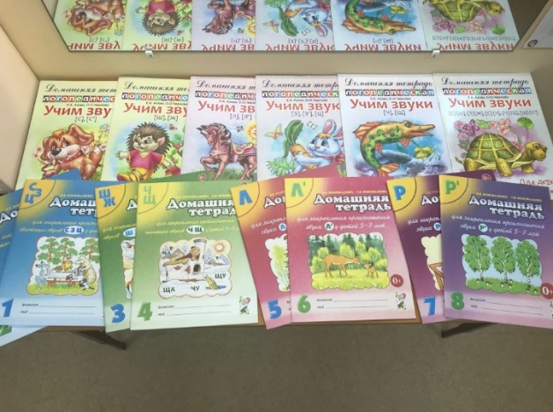
- Е.А.Азова ,О.О,Чернова Учим звуки Ч,Щ.. Домашняя логопедическая тетрадь для детей 5-7 лет. 2-е изд.испр. –М.: «ТЦ Сфера»,2016 г. -32с.
- Е.А.Азова ,О.О,Чернова Учим звуки Л,Ль. Домашняя логопедическая тетрадь для детей 5-7 лет. 2-е изд.испр. –М.: «ТЦ Сфера»,2017 г. -32с.
- Е.А.Азова ,О.О,Чернова Учим звуки Р,Рь. Домашняя логопедическая тетрадь для детей 5-7 лет. 2-е изд.испр. –М.: «ТЦ Сфера»,2021 г. -32с.
- В.Д.Прокофьева Занятия с логопедом: учимся сочинять стихи и загадки.Ростов-на-Дону ;Феникс,2011-171с.,(Библиотека логопеда).
- О.И.Крупенчук Тетрадь взаимодействия логопеда и воспитателя: старшая и подготовительная группы. -СПб; Издательский Дом « Литература»,2015г.-144с.ил.(серия « В помощь логопеду»)
- А.С.Матвеева.Альбом по развитию интеллектуальныхспособностей»-; года-М;Издательство АСТ,2016-63с.
- Альбом . Обследование лексического и грамматического строя речи.
- Е.Косинова. Логопедические тесты на соответствие речевого развития вашего ребёнка его возрасту.-М.:ОЛИСС,ЭКСМО,2006-64с.
- О.С.Жукова Энциклопедия развития и обучения дошкольников. –СПб; Издательский Дом «Нева».2006 -352с.-(серия «Программа развития и обучения дошкольников»
- И.Светлова . Готовимся к школе. Издательство «Эксмо» 2005 г.
- В.В.Коноваленко, С.В.Коноваленко, Фронтальные логопедические занятия в подготовительной группе для детей с фонетико-фонематическим недоразвитием.1 период - 2-е издание ,испр. и допол. - М; Издательство ГНОМ,2017-64с.
- В.В.Коноваленко, С.В.Коноваленко Фронтальные логопедические занятия в подготовительной группе для детей с фонетико-фонематическим недоразвитием.2 период,; пособие для логопедов- 2-е издание ,испр. и допол. - М; Издательство ГНОМ,2016-120с.
- В.В.Коноваленко, С.В.Коноваленко, Фронтальные логопедические занятия в подготовительной группе для детей с фонетико-фонематическим недоразвитием.3 период.; пособие для логопедов- 2-е издание ,испр. и допол. - М; Издательство ГНОМ,2016-96с.
- О.Н. Лиманская. Конспекты логопедических занятий в старшей группе.2-е изд.,испр.,допол.-М; «ТЦ Сфера».2016-128с.(Библиотека логопеда).
- О.Н. Лиманская. Конспекты логопедических занятий в подготовительной к школе группе.2-е изд.,испр.,допол.-М; «ТЦ Сфера».2016-176с.(Библиотека логопеда).
- Т.Ю. Бардышева,Е.Н.Моносова Конспекты логопедическихзанятий в детском саду для детей 6-7 лет с ОНР. -М: Издательство «Скрипторий 2003»,2015-264с.
- Т.Ю. Бардышева,Е.Н.Моносова Конспекты логопедическихзанятий в детском саду для детей 5-6 лет с ОНР. -М: Издательство «Скрипторий 2003»,2016-280с.
- Т.Ю. Бардышева,Е.Н.Моносова Конспекты логопедическихзанятий в детском саду для детей 4-5 лет с ОНР. -М: Издательство «Скрипторий 2003»,2016-256с.
- Т.Ю. Бардышева,Е.Н.Моносова Конспекты логопедическихзанятий в детском саду для детей 3-4 лет с ОНР. -М: Издательство «Скрипторий 2003»,2017-232с.
- О.В.Шемякина Преодоление задержки речевого развития у детей 2-3 лет . Диагностическая и коррекционно-воспитательная работа логопеда ДОУ.- - М; Издательство ГНОМ,2014-168с.
- В.В,Докутович, Л.Е.Кыласова Логопедическая служба дошкольной образовательной организации-Изд.2-е,перераб.-Волгоград;Учитель-103с.
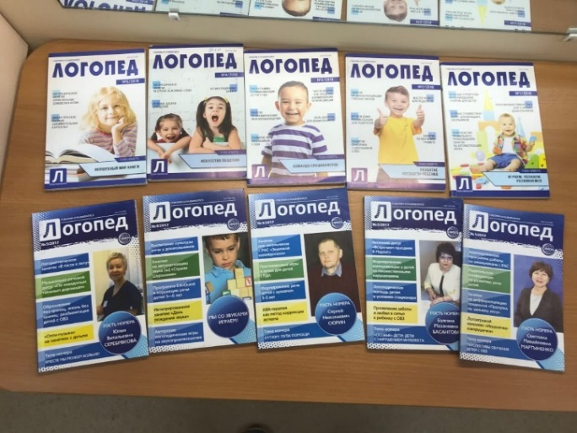
- Научно-методический журнал «Логопед» с №1 по № 5 2017 г.- « Т Ц Сфера» .
- Научно-методический журнал «Логопед» с №1 по № 5 2018 г.- « Т Ц Сфера» .
- Научно-методический журнал «Логопед» с №1 по № 5, №8, №9. 2019 г.- « Т Ц Сфера» .
- Научно-методический журнал «Логопед в детском саду » с №1 по № 3 2012 г.- издательство Образование .
- Т.А.Куликовская . Загадки- добавлялки на свистящие звуки С,З,Ц, - М; Издательство ГНОМ,2015 г.-48 с.
- .А.Куликовская . Загадки- добавлялки на сонорные звуки Л,Р. - М; Издательство ГНОМ,2015 г.-48 с.
- .А.Куликовская . Загадки- добавлялки на шипящие звуки Ш,Ж,Ч,Щ., - М; Издательство ГНОМ,2015 г.-48 с.

